Nummer 446, 10 november 2011, verschijnt elke donderdag

Bestemd voor: gewone bridgers ☺
Voor opgave, arbitrage, advies aan spelers, arbiters en besturen: rob.stravers@wxs.nl


Alle spelregelzaken worden behandeld door Siger Seinen en Rob Stravers

Op www.bridgevraagbaak.nl, staan alle reeds verschenen nummers, onder BridgeService.

Voor de minder ervarenen!

Dag Rob,

Elke week genieten mijn bridgepartner en ik van al je trainingen, hartelijk dank daarvoor!

Sinds het nieuwe seizoen is begonnen, hebben we een probleem om in de manche te komen als we openen met een volgbod.
Met een 6-kaart en 13 punten springen we, maar met een 5 kaart gaat het mis.
Hebben we een 4 kaart , dan zeggen we: ‘Doublet’, en gaat het weer goed.

Wat doen we verkeerd met een 5-kaart? Is het dan slim toch te springen of toch doublet te zeggen? Graag advies!

Leuke vraag!
En waarom zouden we niet meteen in deze aflevering het volgbodbal openen?
Ik kan geen reden bedenken om dat niet te doen, dus gooien we meteen de beuk erin.

Eerst zetten we een paar afspraken op een rij.
Bieden na een opening van onze rechtertegenstander

Waaruit bestaat ons biedarsenaal nadat onze rechtertegenstander 1 opende in een kleur?

- Doublet
Minimaal openingskracht en:
    - in alle ongeboden kleuren minimaal een 3-kaart, óf:
    - minstens 17 punten; dan hoef je níét in alle ongeboden kleuren minstens een 3-kaart te hebben!
Opgelet!
- Partner moet op jouw doublet met 9 punten of meer springen!
- Als partner NIET springt, pas jij met minder dan 17 punten op alles wat partner antwoordt! Je moet met mínder dan 17 punten dus elk antwoord kunnen verdragen. Met 17 punten of meer is dat minder noodzakelijk, omdat je je dan een tweede bod kunt permitteren.
- Alleen met 17 punten of meer, bied je (na partners antwoord zonder sprong) nog een keer.

- Kleur zonder sprong
Minimaal 5-kaart; 7-16 punten.
Opgelet! Met slechts 7-11 punten moet de openingskleur sterk zijn; minstens 6 punten in die 5+kaart! Met 12-16 punten mag de 5+kaart minder sterk zijn.

- Kleur mét sprong
Minimaal 6-kaart met openingskracht.

- 1SA
Deze opening kun je gewoon handhaven. Wel beloof je daarmee opvang in de openingskleur van de tegenpartij.
Voor het gemak kiezen we voor de antwoorden die je ook hanteert na een ‘gewone’ 1SA-opening. Dus ook Stayman en Transfers. Nog niet zo lang geleden werden Stayman en Transfers afgeraden op een ‘volg-1-SA’. Maar door de inflatie van openingsbiedingen, een zakkende ondergrens, stijgt daarmee de kans op toch een manche, en daarmee de behoefte aan constructieve middelen. Vandaar dat veel bridgers (maar lang niet alle!) ook de gebruikelijke conventies spelen na een 1SA-volgbod, een methode die tegenwoordig ook in ‘Bridge’ en ‘Bridge Beter’ wordt gebruikt. Vandaar: even bespreken met je partner.

- Bod in kleur van de tegenpartij
Dat doen we alleen met een extreem sterke hand; een hand waarmee we van partner heel weinig nodig hebben om een succesvolle gooi te kunnen doen naar iets manche-achtig.

De antwoorden op partners volgbod zónder sprong
Partners volgbod zonder sprong belooft minimaal een 5-kaart in de geboden kleur, met 7-16 punten.

Omdat partner minstens een 5-kaart belooft, kun je met een 3-kaart mee die kleur al steunen. Het grote probleem is echter om achter de gezamenlijke kracht te komen. Moeten we zo laag mogelijk blijven of zijn er manchekansen? Vooral na een volgbod op 2-hoogte heb je weinig biedruimte om dat uit te vissen. Omdat partner maximaal 16 punten belooft kun je met 8-9 punten de manche vrijwel uitsluiten. Maar met 10 en meer punten kunnen we de manche niet uitsluiten en zullen we iets moeten ondernemen.

Maar wat? Gelukkig is er een hulpmiddel waarmee we vrij gemakkelijk snel duidelijkheid kunnen scheppen, namelijk: het bod in de kleur van de tegenpartij! Vooral als minder ervarene kun je al flink schrikken aan de gedachte om zomaar een bod te doen in de kleur van de tegenpartij. Lees in dat geval pas verder als je bent uitgehyperd… ☺

Omdat je vrijwel nooit zelf een contract wilt spelen in de kleur van de tegenpartij, kunnen we dat bod mooi gebruiken om steun in partners kleur aan te geven met een bepaalde kracht. Partner weet ook dat jij niet wilt spelen in de kleur van de tegenstanders; alleen daarom al zal hij meteen wakker schrikken én alerteren! ☺

West Noord Oost Zuid
1♠ 2♥ pas - 3♥, 6-9 punten + minstens 3-kaart harten
- 2♠∗, 10+ ptn met minstens 3-kaart harten

1♥ 1♠ 2♥ - 2♠, 6-9 punten + minstens 3-kaart schoppen
- 3♥*, 10+ ptn met minstens 3-kaart schoppen
*Gealerteerd door partner west. Omdat het bod in de kleur van de tegenpartij helemaal niets zegt over die kleur.

Antwoorden op partners volgbod zonder sprong
- Een enkele verhoging belooft 6-9 punten; ook als je daarmee op 3-hoogte biedt in het gevecht om de deelscore.

- Met 10 punten en meer, én minstens een 3-kaart mee in partners kleur, is het goed om af te spreken dat je dan biedt in de kleur van de tegenpartij!
Partner (de volgbieder) kan dan met minimale kracht (7-11 punten) zijn kleur zo laag mogelijk herbieden. Met openingskracht (12-14) biedt hij sterker (2SA/nieuwe kleur). En met 15-16 punten kan hij de manche uitbieden.

- Heb je geen steun in de kleur van partners volgbod, en toch wel een punt of 9, dan kun je je eigen kleur (minimaal 5-kaart) bieden. Zonder steun of eigen 5-kaart, is 1SA een optie, maar dan moet je wel een stop in de openingskleur van de tegenstanders hebben. De gedachte bij het bieden vanaf deze grens van 9/10 punten is, dat partner (die het volgbod deed) 16 punten kan hebben. En een manche wil je toch niet missen…

DUS:
Een volgbod belooft ongeveer 7-16 punten én een vijfkaart. Belangrijk is dat partner daarna goed zijn steun en/of punten aangeeft. Alleen zo kom je in de manche terecht na een volgbod.

Punten of slagen tellen?
Op de meeste cursussen wordt geleerd bij een volgbod niet te werken met punten maar met speelslagen en/of verliesslagen. Probleem is echter dat juist de minder ervarenen het tellen van honneurpunten veel gemakkelijker vinden dan speel- en verliesslagen.

Met honneurpunten kun je in de regel, ook als de tegenspelers meebieden, uitstekende resultaten behalen. Maar… je schiet je doel voorbij als je dat zonder nadenken doet. Kijk even mee!

♠ H B 4 2
♥ V B 8 7 6 5
♦ H
♣ V B
Meteen na het sorteren van je hand tel je dertien honneurpunten.

Maar… ♦H-sec is niet echt veel waard als ♦A bij de tegenpartij zit. En dat is toch een kans van twéé tegen één.

En niet voor niets is de bijnaam voor (♣)VB-sec ‘ondersmijters’. Ook daar kun je moeilijk de volle drie punten voor rekenen.

Als dan ook nog je linkertegenstander opent met 1♠…, of 1SA… is je schoppenkracht eveneens goed voor de mestvaalt!

Heel anders wordt de puntenkracht als partner 1SA opent, of 1♦. Dan zal hij zeer waarschijnlijk ♦A of ♦V hebben, waardoor je ♦H volwaardig kunt tellen.
En de schoppenkracht stijgt flink in waarde als onze rechtertegenstander begint met 1♠.

En als partner schoppen opent? Dan horen we toch ook weldadig klinkende harpmuziek.

Samenvattend
Het is van groot belang te luisteren naar het biedverloop; waar zitten waarschijnlijk de plaatjes in dezelfde kleur? Bedenk ook dat die hele honneurtelling niets anders is dan een hulpmiddel. Uiteindelijk gaat het om verdeling. Daarom passen we ook niet met tien punten als alle dertien kaarten dezelfde kleur hebben…

Volgbodtoets
We pakken tien biedvraagstukken bij de kop. De eerste vijf opent onze rechtertegenstander 1 in een kleur. En de tweede serie doet onze linkertegenstander dat, waarop partner een volgbieding doet.

Het spreekt vanzelf dat als jij met je vaste partner - ook na een opening van de tegenpartij – in de regel het juiste contract vindt, je deze toets gewoon doet met de afspraken die je met je partner hanteert.

Blijkt na afloop van deze toets dat het toch niet helemaal goed gaat, dan zou je zeer kritisch op de vorige bladen kunnen kijken of dat gereedschap gemakkelijker werkt dan wat je tot nu toe gebruikte.

Spel 1
Oost Zuid Zuidhand
1♥ ?? ♠ H V 2
♥ 3 2
♦ H V 9 8
♣ V B 10 2
Spel 2
Oost Zuid Zuidhand
1♥ ?? ♠ A V 8 2
♥ A B 7
♦ B 8
♣ V B 10 2
Spel 3
Oost Zuid Zuidhand
1♣ ?? ♠ H V B 8 4
♥ V 8 2
♦ 8 7 6
♣ 9 3
Spel 4
Oost Zuid Zuidhand
1♦ ?? ♠ 6 2
♥ A H B 9 2
♦ H 4 2
♣ A H 9
Spel 5
Oost Zuid Zuidhand
1♣ ?? ♠ 9 5
♥ H V 9 6
♦ A 8 7
♣ A B 3 2

Noteer jouw biedingen op een stuk papier en vergelijk ze met die van mij op het volgende blad.
Mijn biedacties

Spel 1
Oost Zuid Zuidhand
1♥ ?? ♠ H V 2
♥ 3 2
♦ H V 9 8
♣ V B 10 2
Doublet! Met het voornemen om op partners antwoord zonder sprong te passen!

Dus niet partners 2♦-bod verhogen naar 3♦. Daarmee zou je namelijk extra kracht beloven van minstens 17 punten!

Spel 2
Oost Zuid Zuidhand
1♥ ?? ♠ A V 8 2
♥ A B 7
♦ B 8
♣ V B 10 2
1SA; 15-17 én opvang in de geopende kleur. Géén doublet, omdat je niet elk antwoord kunt verdragen. Na partners 2♦ zit je in de problemen. Als je daarná SA biedt, beloof je te veel: minstens 18, want met 17 had je meteen ‘n 1SA-volgbod gedaan.

Spel 3
Oost Zuid Zuidhand
1♣ ?? ♠ H V B 8 4
♥ V 8 2
♦ 8 7 6
♣ 9 3
1♠. 7-16 punten. Een heerlijk volgbod; vooral als de 1♣-opening minimaal een 2-kaart klaveren belooft. Met 7-9 punten moet je kleur niet pierig zijn; met minstens zes punten in de schoppens is die mooi genoeg.

Spel 4
Oost Zuid Zuidhand
1♦ ?? ♠ 6 2
♥ A H B 9 2
♦ H 4 2
♣ A H 9

Doublet. Deze hand is te sterk om te beginnen met 1♥. Door te beginnen met doublet, en in de 2e ronde je hartenkleur te bieden, geef je je extra kracht aan.

Spel 5
Oost Zuid Zuidhand
1♣ ?? ♠ 9 5
♥ H V 9 6
♦ A 8 7
♣ A B 3 2

Pas! En waarom? Omdat je niet met een goed gevoel kunt passen op elk antwoord van partner! Stel dat partner 1♠ antwoordt. Dan kun je niet kiezen voor 1SA. Want als je dat wél doet, verwacht partner minstens 18 punten. Denk aan het onderscheid tussen het infodoublet van 12-16 en 17+. Kenmerk van het 12-16 doublet is dat je daarmee bent uitgesproken zolang partners bieden geen kracht belooft.

We verplaatsen ons nu naar het loket van de partner
En om het zo eenvoudig mogelijk te houden, in deze aflevering plaatst partner alleen een volgbod zónder sprong.

Spel 6
West Noord Oost Zuid Zuidhand
1♦ 1♥ 2♦ ?? ♠ H V 5 4
♥ V B 4
♦ 6 5 4 3
♣ B 8
Spel 7
West Noord Oost Zuid Zuidhand
1♦ 2♣ doublet ?? ♠ 5 4
♥ 8 3
♦ B 7 6 5
♣ 10 8 7 3 2
Spel 8
West Noord Oost Zuid Zuidhand
1♠ 2♥ pas ?? ♠ 4 3
♥ H 9 3
♦ A H B 10 3
♣ V 7 2
Spel 9
West Noord Oost Zuid Zuidhand
1♠ 2♦ pas ?? ♠ B 5 4
♥ 8 7 4 2
♦ H V 10 4
♣ 7 6
Spel 10
West Noord Oost Zuid Zuidhand
1♥ 2♣ 2♥ ?? ♠ 4
♥ A B 8 2
♦ V B 10 2
♣ 10 8 7 2
Op het volgende blad geef ik mijn reacties…
De reacties op de spellen 6 t/m 10

Spel 6
West Noord Oost Zuid Zuidhand
1♦ 1♥ 2♦ 2♥!! ♠ H V 5 4
♥ V B 4
♦ 6 5 4 3
♣ B 8
Partner noord belooft met zijn volgbod minstens een 5-kaart harten. Met jouw 3-kaart mee is de hartenfit gevonden. En met 6-9 punten mag je de steun wereldkundig maken. Mochten OW doorbieden in hun ruitenkleur, dan is het leuk om te weten dat de ontbrekende ruitens niet gelijkmatig verdeeld zijn.

Spel 7
West Noord Oost Zuid Zuidhand
1♦ 2♣ doublet 3♣!! ♠ 5 4
♥ 8 3
♦ B 7 6 5
♣ 10 8 7 3 2
Als partners kracht rond de 13 punten ligt, is de kans groot dat er voor OW een manchecontract in zit. Ze hebben dan samen immers rond de 26 punten. Oost zoekt met zijn doublet waarschijnlijk naar aansluiting in een hoge kleur. Jouw 3♣-bod is daarom puur storend bedoeld. Je maakt het west daarmee lastiger zijn hoge kleur te noemen. En áls west extra kracht heeft mét een hoge 4-kaart, kan hij die extra kracht door jouw 3♣-bod niet echt vertellen. Als je had gepast, was zijn 3♥/♠ een sprong geweest. Nu kan dat ook een gevecht zijn om de deelscore.
Regel: Na een doublet op partners kleur belooft een verhoging in partners kleur alleen steun in die kleur en géén kracht! Ben je wel sterk, dan kun je een redoublet geven!

Spel 8
West Noord Oost Zuid Zuidhand
1♠ 2♥ pas 2♠* ♠ 4 3
♥ H 9 3
♦ A H B 10 3
♣ V 7 2
Met 2♠ pas je (voor het eerst? ☺) de nieuwe afspraak toe. Minstens 10 punten en minstens een 3-kaart mee in partners hartenkleur. Omdat het niets zegt over de hartens, moet noord dit 2♠-bod alerteren. Voordeel van deze afspraak is dat je met hartens mee en een zwak spel 3♥ kunt bieden om OW het bieden lastig te maken. Echte kracht is dan uitgesloten, omdat je met 10+ immers eerst de kleur biedt van de tegenpartij.
Spel 9
West Noord Oost Zuid Zuidhand
1♠ 2♦ pas 3♦! ♠ B 5 4
♥ 8 7 4 2
♦ H V 10 4
♣ 7 6
West kan heel goed een sterke openingshand hebben en graag na noords 2♦ nog iets zeggen. Dat kun je hem lastiger maken door partners kleur te verhogen. Samen hebben jullie minstens negen troeven. En er is een gouden regel; die luidt dat je je nooit een buil kunt vallen als je met samen negen troeven tot 3-hoogte gaat. Of je maakt het, of er zit iets moois in voor de tegenpartij…

Spel 10
West Noord Oost Zuid Zuidhand
1♥ 2♣ 2♥ 3♣! ♠ 4
♥ A B 8 2
♦ V B 10 2
♣ 10 8 7 2
Je zit heerlijk tegen met de hartens. Dat is geen reden om OW 2♥ te laten spelen. Je hebt een prachtige verdeling voor een klaverencontract. Zónder verliezer in de hartenkleur. OW zullen samen minstens acht hartens hebben; dus heeft partner maximaal één hartenkaart! En kan de hartens dus troeven. Juist als je lekker dwars kan liggen in de kleur van je tegenstanders is het aantrekkelijk om ze nog een niveautje hoger te helpen… Tip van Siger: ‘lift one, pas dan’ ☺.

Voor jou als minder ervarene is dit best redelijk pittige stof. Het is van het grootste belang om dat goed met je partner door te praten. Houd daarbij in de gaten dat ook jouw partner het leuk moet blijven vinden. Zodra een afsprakenpakket voor één van beiden te zwaar wordt, gaat de lol er heel snel vanaf.

Tel een punt voor elk antwoord dat gelijk is aan dat van jouw partner. Heb je samen zestien punten; kijk dan waar de verschillen liggen en hef die op!

Voor minder en meer ervarenen!

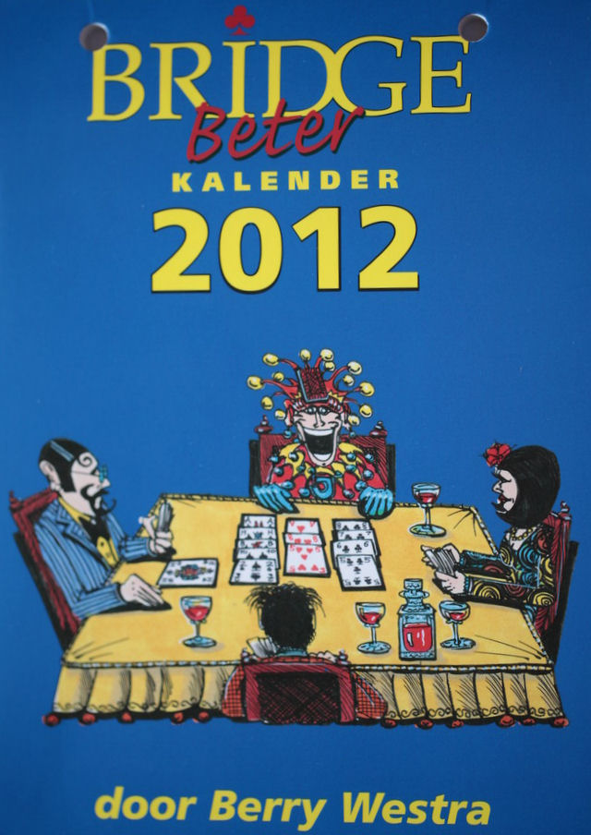
De Bridge(Beter)kalender 2012 is uit!

366 bridgevraagstukken voor slechts € 11,95.

Vraagstukken die helemaal aansluiten op de dagelijkse clubpraktijk. Dat betekent dat de parencompetitie centraal staat. Het vechten voor een overslagje, omdat een ‘ietsje meer’ van levensbelang kan zijn.

Ook voor bridgers die elk jaar weer de grootste moeite hebben om een leuk cadeau te bedenken voor de diverse verlanglijstjes, en voor feestcommissies die naarstig op zoek zijn naar een aantrekkelijke prijzentafel.

Isbn: 978-9074950-787

U kunt hem aanschaffen bij de Bridge- en boekenshop van de NBB in Utrecht en op:
http://www.bridgebeter.nl/

Om een idee te krijgen van wat je volgend jaar mag verwachten van de vraagstukken, heb ik er vijf uitgepikt. Veel plezier ermee!
Spel 1
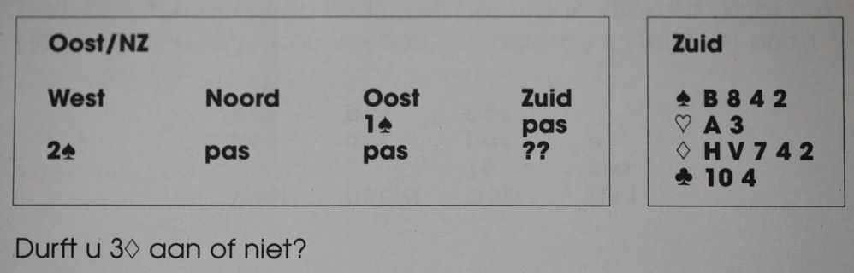

Op de volgende pagina geef ik het woord aan Berry Westra.
Spel 1 Antwoord
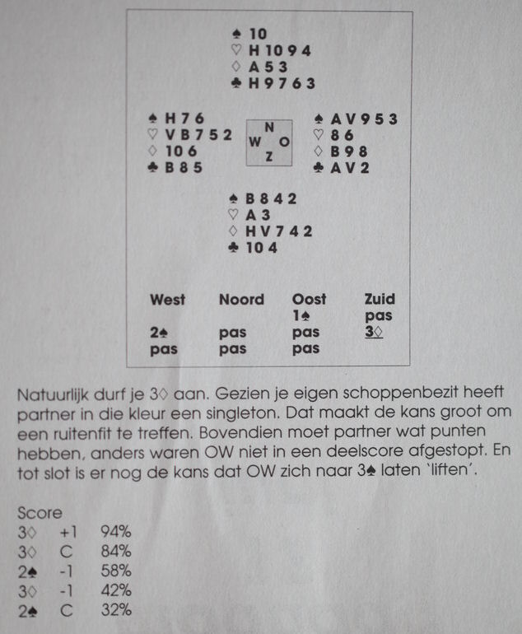

Spel 2
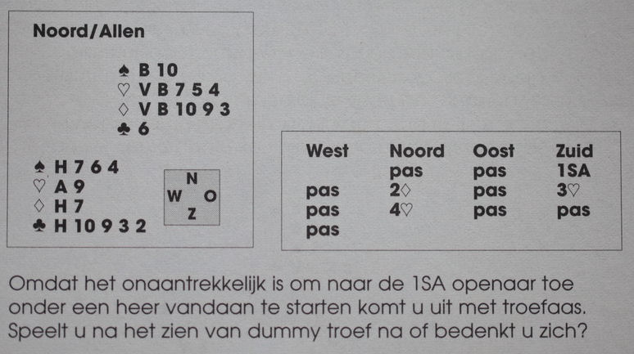

Spel 2, antwoord
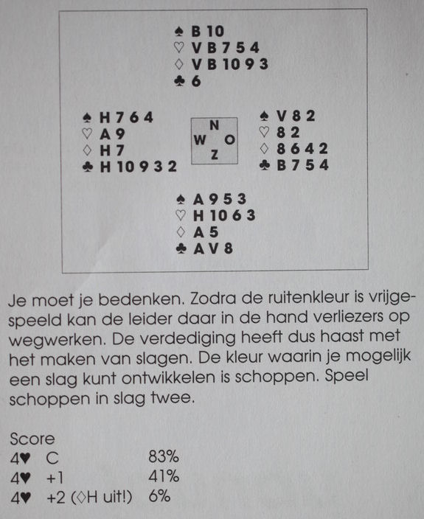

Spel 3
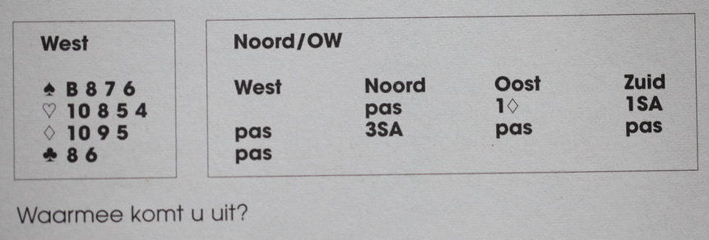

Spel 3 Antwoord
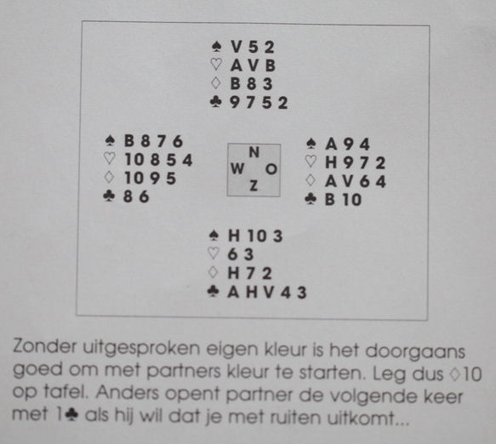

Spel 4
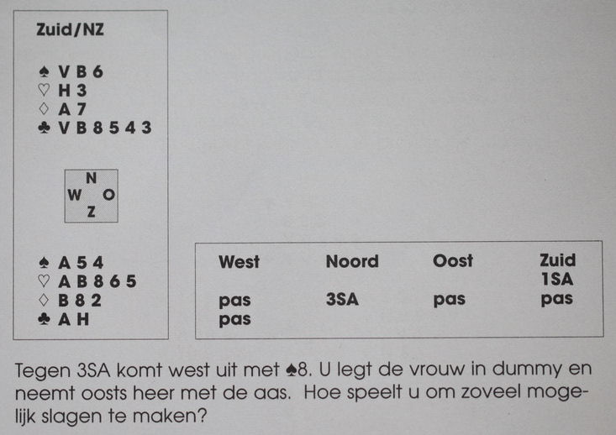
Spel 4 Antwoord
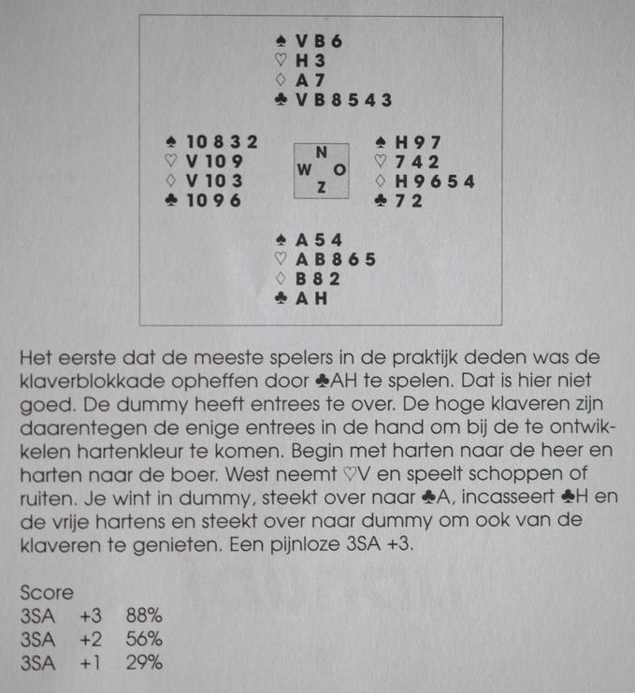

Spel 5
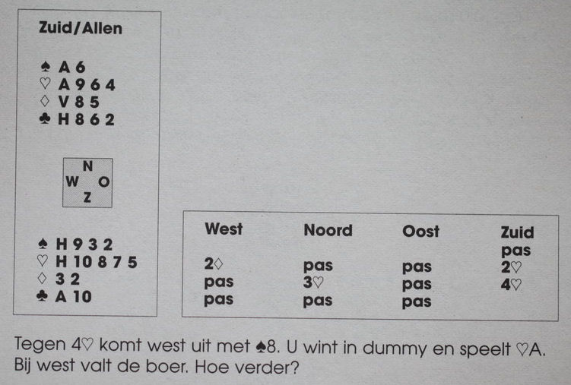

Spel 5 Antwoord
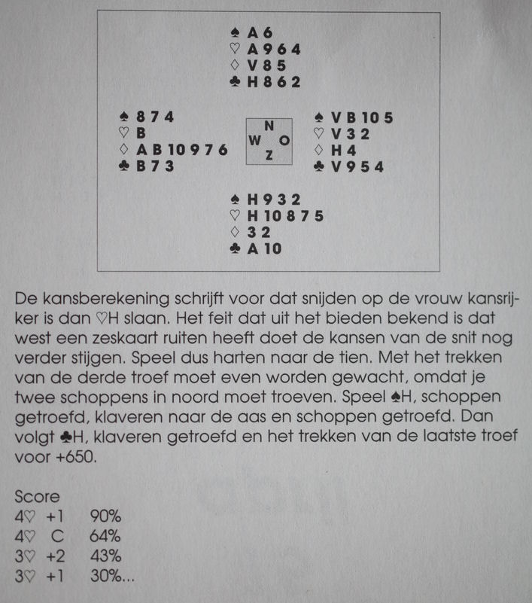

Hoe lager je gemiddelde percentage, des te groter de reden om deze kalender te kopen of als sinterklaas- of kerstcadeau te vragen!


Lezers Mailen

Alerteervraag
Steeds kom je weer voor verrassingen te staan tijdens het bieden.

Graag je antwoord en advies voor onderstaande.

West Noord Oost Zuid
1♣ pas 1♦ pas
1SA

OW spelen vijfkaart hoog voor harten en schoppen.

West blijkt een vierkaart schoppen te hebben.
Niet gealerteerd.

Volgende spel zelfde bieding waarbij west twee vierkaarten hoog had.

Op mijn vraag of het 1♦-antwoord op 1♣, een 4-kaart hoog ontkent, kreeg ik een ontkennend antwoord.
In beide gevallen had de 1♦-bieder een 4-kaart ruiten en geen harten en schoppen.

Mijn vraag is:
Moet in dit geval worden gealerteerd dat het 1SA-rebid een 4-kaart hoog niet uitsluit?
En stinkt het volgens jou ook.

Antwoord
Ik kan mij jouw argwaan wel voorstellen. Volgens de gebruikelijke natuurlijke afspraken kan de 1♦-bieder immers naast ruitens ook een hoge 4-kaart hebben. En west maakt het vinden van die fit vrijwel onmogelijk met zijn 1SA-rebid.

Toch heb je met deze twee concrete voorvallen geen bewijs van een afwijkende afspraak. Dat heb je wél als een volgende keer 1♥ of 1♠ wordt geantwoord, met een 4-kaart ruiten en een 4-kaart in die geboden hoge kleur…

Het is mogelijk dat de 1♣-opener in deze twee gevallen voor 1SA koos om te voorkomen dat de zwakke hand dat moet spelen. Vooral met een paar vorken en Vxx in een kleur, zit je dan graag in de achterhand. Na 1♥ of 1♠ is de kans immers groot dat zijn partner met weinig punten 1SA uit zijn bakje moet trekken. Daarvoor zouden we de concrete handen moeten weten. Ook luisteren we graag naar het antwoord op de vraag waarom hij 1SA verkiest boven het bieden van zijn hoge 4-kaart. Als het antwoord duidt op een veel voorkomend 1SA-rebid met hoge 4-kaart(en) is dat inderdaad alerteerplichtig. Om de eenvoudige reden dat ook de partner van de 1SA-bieder een hoge 4-kaart niet zal uitsluiten.

Siger:
2 keer in één ronde 1SA bieden na 1♣ - 1♦ met in één geval zelfs twee vierkaarten hoog, is voor mij een impliciete afspraak. Tegenstanders rekenen na dit biedverloop niet meer op een vierkaart hoog, terwijl die wel aanwezig kan zijn. Alerteren dus!!
Een volgende keer kan de arbiter op grond van “verkeerde uitleg” én als er nadeel is voor de tegenstanders, een arbitrale score toekennen.

Rob:
Ik geef toe dat ook ik de kans op een alerteerplichtige afspraak hoog inschat. Maar zonder de precieze handen te weten, het vervolg én vooral de verklaring van de 1SA-bieder voor zijn twee 1SA-biedingen ben ik zeer voorzichtig met het geven van een oordeel. Maar… de lucht is explosief geladen met argwaan… ☺

Biedvraag
Partner Noord
♠ B 8 7 2
♥ A V B
♦ H 9
♣ A 10 7 2

Ik Zuid
♠ 10 5
♥ 10
♦ A 8 7 4
♣ H B 8 5 4 3

Biedverloop
Noord Zuid
1SA 2SA

Wij spelen 2♠ als transfer voor klaveren of ruiten, met een zeskaart en een zwakke hand.
Direct 3♣/♦ is een sleminvite.
Deze hand zit er dus tussenin. Ik dacht: de klaveren moeten dan hun waarde in SA maar bewijzen.
Na de eerste slag (♥9, ♥10, ♥H, ♥A), bleek ♣V tweede te zitten en waren er 13 slagen.
Je denkt dan er is iets grondig mis met het bieden.

Slem is geen optie ; je hebt twee snelle schoppenverliezers.
De resultaten waren: 3♣ + 2 0 %
1SA + 4 37,5 %
2SA +3 37,5 %
2SA + 5 75 %
5♣ C 100 %

Zaak is dus om in 5♣ te komen. Misschien via 2♠ en het verplichte antwoord van 3♣ om de troefkleur vast te stellen; vervolgens - in plaats van pas - 4♣ (of 4♦) te bieden. Beter wellicht meteen 5♣ (of 5♦). Wat is jouw opinie?

Antwoord
Mijn voorkeur met deze zuidhand gaat uit naar de directe 3SA-reactie…
Als partner noord ‘alleen’ ♣V meeneemt, is jouw hand al goed voor vijf klaverenslagen. Daarom mag je voor deze klaverenzeskaart wel twee puntjes extra tellen. Dan kom je uit op tien en dat is genoeg voor 3SA. Daarmee scoor je dan zelfs meer dan de 5♣-bieders, door jouw overslag.

Die maak je immers altijd, ook als OW beginnen met de schoppenkleur.

Jouw gedachte om het zwakke 2♠-bod te gebruiken voor sterkere handen met een lage kleur vind ik niet gek. Maar die improvisatie zou ik alleen toepassen als ik slemvisioenen heb. En dat krijg ik niet echt bij deze zuidhand. 5♣ is toevallig dicht omdat noord precies ♦Hx heeft. Een ruitje meer maakt 5♣ al onmaakbaar, terwijl 3SA dan nog steeds fluitend kan worden binnengehaald.

Mijn advies: tel voor elke kaart die een kleur langer is dan een 4-kaart één punt extra. Op de uitdrukkelijke voorwaarde dat je in die kleur wel minstens twee honneurs hebt. En mik tegenover partners SA-opening liever op SA dan op een contract in een lage kleur.

Natuurlijk zijn daar (gelukkig) ook uitzonderingen op. Stel dat oost na partners 1SA-opening 2♥ biedt, en west steunt die kleur, dan wordt daardoor 3SA een stuk onaantrekkelijker… ☺

Reactie op het vorige nummer
Beste Robérto,

Beter eigenwijs dan geen mening zou mijn motto kunnen zijn. Ik vind het advies om na een volgbod op de 1SA-opening van partner doublet als informatief te spelen niet verstandig. Je biedt daarmee de tegenpartij de gelegenheid op tramkaartjes te bieden, zelfs kwetsbaar, omdat je geen gevoelige tik meer kunt uitdelen. Mijn idee is om je aan de boekjes te houden en je lange, dat wil zeggen ten minste een vijfkaart, kleur te bieden, in het gegeven voorbeeld dus 3♦.
Wie wat verder is, kan bijvoorbeeld Lebensohl gebruiken of, mijn favoriet, Rubensohl. Doublet blijft dan straf; dat zal ze leren!

Groeten,

Joost Boswijk

Antwoord
Heerlijk! Na partners 1SA-opening wil ook ik een licht volgbod van de tegenpartij finaal aan flarden kunnen schieten met een strafdoublet. Als ik echter terugkijk in de historie, heb ik dat zeker het laatste jaar niet kunnen doen.

Uiteraard is het nut van bepaalde biedwapens ook afhankelijk van je directe bridgeomgeving. Net zoals een visser het juiste aas kiest en de jager zijn wapen afstemt op het te schieten wild, zo moet de bridger zijn biedarsenaal afstemmen op het wild dat zich aan zijn bridgetafel waagt… ☺

Het idee om het doublet op zo’n volgbod een informatief karakter te geven, is een gedachte die steeds meer aanhangers lijkt te krijgen. Maar dat betekent geenszins dat je die gedachte moet overnemen als het strafdoublet een belangrijk onderdeel is van jouw inkomen!

Siger:
Ik hou ook graag het strafdoublet vast. Persoonlijk speel ik dan graag Lebensohl.
Dit voorjaar tijdens de Bossche Café Bridgedrive kwam het doublet langs. Partner opent 1SA, rechts van mij 2♠ Multi Landy (zwak met 5-kaart schoppen en minstens een 4-kaart in een lagen kleur). Ik heb zo'n 8 punten en HBxx in schoppen. Die ging voor 500 en een absolute top in een veld van bijna 800 paren. Dat tikt lekker door !!
Maar goed, als mensen het info doublet willen spelen ... van mij mogen ze. Het liefst tegen mij dan ☺.
AvG:
In alle leerboeken staat dat na een volgbod op een 1SA-opening een doublet voor straf is.
Maar leerboeken kunnen verouderen en de schrijvers daarvan kunnen van mening veranderen.
Niet omdat hun oorspronkelijke mening verkeerd was, maar omdat door modernere biedontwikkelingen een andere mening net ietsje beter is.
Ik denk dat je deze zaak in dit kader moet zien.
Zo schrijft Berry Westra in zijn boekje ‘Berry’s Vijfkaart Hoog’ dat het een moderne trend is om een doublet na een volgbod op een 1SA-opening een informatief karakter te geven.
Hij drukt zich voorzichtig uit, en ik lees dit als volgt: het heeft misschien iets meer voor- dan nadelen dit doublet informatief te maken.
Het is zoals zo vaak in de Trainingen wordt betoogd: de ene keer pakt dit beter uit, en en andere keer dat.
Je moet ook niet op grond van casuïstische ervaringen dit soort zaken iedere keer gaan veranderen.
Voor de modale bridger die een- of tweemaal per week speelt blijft het devies: het doet er niet toe wat je op dit punt afspreekt, als je maar iets afspreekt.

